**BÀI 8: ACID**

**I. TRẮC NGHIỆM**

**Câu 1. (NB)** ***Acid là những chất làm cho quỳ tím chuyển sang màu nào trong số các màu sau đây?***

A. Xanh. B. Đỏ. C. Tím. D. Vàng

**Câu 2. (NB)** ***Phân tử acid gồm có***

A. một hay nhiều nguyên tử phi kim liên kết với gốc acid.

B. một hay nhiều nguyên tử hydrogen liên kết với gốc acid.

C. một hay nhiều nguyên tử kim loại liên kết với nhóm hydroxide (OH).

D. một hay nhiều nguyên tử kim loại liên kết với một hay nhiều gốc acid.

**Câu 3. (NB)** ***Chất nào sau đây là acid?***

A. NaOH. B. Fe2O3. C. H2SO4. D. NaCl

**Câu 4. (NB) *Chất nào sau đây là hydrochlric acid?***

A. H2SO4. B. HNO3. C. H3PO4. D. HCl.

**Câu 5. (NB)** ***Đâu không phải là tính chất của dung dịch sunfuric acid?***

**A.** Không màu **B.** Tan rất ít trong nước.

**C.** Không bay hơi **D.** Làm quỳ tím chuyển từ tím sang đỏ**.**

**Câu 6. (NB)** ***Chất nào sau đây tác dụng với hydrochlric acid sinh ra khí H2?***

**A.** Pt.  **B.** Ag.  **C.** Cu.  **D.** Al.

**Câu 7. (NB)** ***Acid H2SO4 loãng không tác dụng với kim loại nào sau đây?***

**A.** Al.  **B.** Fe.  **C.** Cu.  **D.** Mg.

**Câu 8. (NB)** Giấm ăn là dung dịch acetic acid có nồng độ phần trăm từ:

A. 2-5% B. 5-7% C. 3 – 6% D. 1-2%

**Câu 9. (NB) *Ứng dụng của acetic acid (CH3COOH) là:***

A. Sản xuất thuốc diệt côn trùng. B. Sản xuất sơn.

C. Sản xuất phân bón. D. Sản xuất ắc quy.

**Câu 10. (NB)** ***Trong công nghiệp sản xuất*** ***sunfuric acid H2SO4 qua mấy công đoạn?***

A. 1. B. 2. C. 3. D. 4.

**Câu 11. (TH) *Hiện tượng quan sát được khi cho mẩu magnesium Mg vào ống nghiệm chứa acid HCl dư là***

A. Mẩu Mg tan dần, không có bọt khí thoát ra.

B. Mẩu Mg tan dần, có bọt khí thoát ra, dung dịch thu được không màu.

C. Mẩu Mg tan dần, có bọt khí thoát ra, dung dịch thu được có màu xanh lam.

D. Không xảy ra hiện tượng gì.

**Câu 12. (TH) *Hydrochlric acid được dùng nhiều trong ngành nào?***

**A.** Nông nghiệp.  **B.** Du lịch. **C.** Công nghiệp. **D.** Y tế.

**Câu 13. (TH). *Acid có trong dạ dày của người và động vật giúp tiêu hóa thức ăn là:***

A. Sulfuric acid. B. Acetic acid.

C. Acid stearic. D. Hydrochloric acid.

**Câu 14. (TH).** Dãy kim loại phản ứng được với dung dịch Sulfuric acid loãng là:

A. Mg, Fe, Zn. B. Cu, Ag, Pt.

C. Ag, Ba, Na. D. Pt, Al, M g.

**Câu 15. (TH).** ***Để pha loãng H­2SO4 đặc cách làm nào sau đây đúng?***

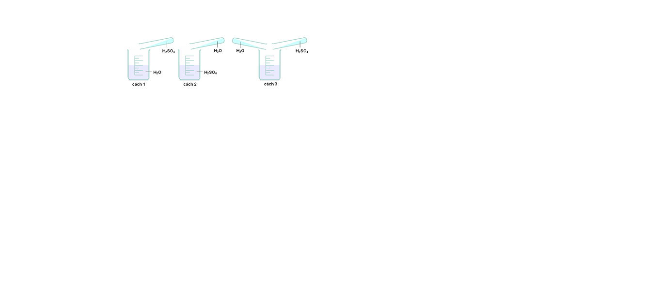

**A.** cách 1. **B.** cách 2. **C.** cách 3. **D.** cách 1 và 2.

**Câu 16. (VDT).** Cho 5,6 g sắt tác dụng với hydrochloric acid dư, sau phản ứng thể tích khí H2 thu được (ở đktc):

A. 1,24 lít. B. 2,479 lít. C. 12,4 lít. D. 24,79 lít.

**Câu 17. (VDT).** Cho cùng một lượng iron và zine tác dụng hết với hydrochloric acid

A. Lượng H2 thoát ra từ iron nhiều hơn zine.

B. Lượng H2 thoát ra từ zine nhiều hơn iron.

C. Lượng H2 thoát ra từ iron và zine là như nhau.

D. Lượng H2 thoát ra từ iron nhiều gấp hai zine.

**Câu 18. (VDT).** Cho 20 g hỗn hợp Fe và Cu tác dụng hoàn toàn với dung dịch HCl dư sinh ra 4,958 lít khí H2 (đktc). Thành phần phần trăm về khối lượng của Fe và Cu lần lượt là

A. 56%; 44%. B. 44%; 56%. C. 45%; 55%. D. 55%; 45%.

**Câu 19. (VDC).** Hoà tan hết 3,6 g một kim loại hoá trị II bằng dung dịch H2SO4 loãng được 3,719 lít H2 (đktc). Kim loại là:

A. Zn. B. Mg. C. Fe. D. Ca.

**Câu 20. (VDC).** Giấm ăn là dung dịch của axit axetic trong nước, trong đó nồng độ acetic acid từ 2-5%. Lượng acetic acid tối thiểu có trong 1 lít giấm ăn (Dgiấmăn = 1,01 g/ml) là

A. 2,20 gam B. 20,2 gam. C. 12,2 gam. D. 19,2 gam

**II. TỰ LUẬN**

**Câu 1: (NB)** Trình bày một số ứng dụng của acid H2SO4?

**Giải:**

Sulfuric acid được dùng được sử dụng nhiều trong các ngành công nghiệp: Sản xuất phẩm nhuộm, giấy, tơ sợi, sơn, chất dẻo, chất tẩy rửa, phân bón,…

**Câu 2: (NB)** Trình bày tính chất vật lí của Acetic acid?

**Giải:**

Acetic acid CH3COOH là chất lỏng không màu, có vị chua, tan vô hạn tron nước.

**Câu 3: (TH)** Hydrochloric acid có vai trò như thế nào đối với cơ thể?

**Giải:**

Hydrochloric acid có vai trò rất quan trọng trong quá trình trao đổi chất của cơ thể. Trong dịch dạ dày của người có hydrochloric acid với nồng độ khoảng 0,0001 đến 0,001M (có pH tương ứng là 4 và 3 ). Ngoài việc hòa tan các muối khó tan, nó còn là chất xúc tác cho các phản ứng phân hủy các chất gluxit (chất đường, bột) và chất protein (đạm) thành các chất đơn giản hơn để cơ thể dễ hấp thụ.

Lượng acid trong dạ dày nhỏ hơn hay lớn hơn mức bình thường đều gây bệnh cho người. Khi trong dịch dạ dày có nồng độ acid nhỏ hơn 0,0001 M (pH > 4,5) người ta mắc bệnh khó tiêu. Ngược lại nồng độ acid lớn hơn 0,001 M (pH < 3,5) người ta mắc bệnh ợ chua (đau dạ dày).

**Câu 4: (VDT)** Cho 13 gam Zinc tác dụng vừa đủ với dung dịch Hydrochloric acid (HCl) tạo thành Zincchloride (ZnCl2) và có khí hyrogen thoát ra**.**

a. Viết phương trình hóa học xảy ra?

b. Tính khối lượng hydrochloric acid cần dùng?

c. Tính khối lượng zincchloride thu được?

d. Tính thể tích khí hyrogen thoát ra ở đktc?

**Giải:**

a. Phương trình hóa học:

Zn + 2HCl ZnCl2 + H2

0,2 0,4 0,2 0,2 (mol)

b. Ta có:  (mol)

Khối lượng HCl cần dùng:

mHCl = n. M = 0,4.36,5 = 14,6 (g)

c. Khối lượng ZnCl2 thu được:

 n. M = 0,2.136 = 27,2 (g)

d. Thể tích khí hyrogen thoát ra ở đktc:

 = 0,2.24,79 = 4,598 (L)

**Câu 5 (VDC):** Hòa tan hết 25,2 gam kim loại R (chưa biết hóa trị) trong dung dịch Hydrochloric acid HCl, sau phản ứng thu được 11,16 lít H2 (đkt). Xác định kim loại R?

**Giải:**

Phương trình hóa học:

2R + 2nHCl 2RCln + nH2

 mol 0,45 mol

Ta có: 0,45 (mol)

Khối lượng mol của R: MR =  = 28n

Biện luận: Nếu n = 1 => MR = 28 (g/mol) (loại)

Nếu n = 2 => MR = 56 (g/mol) (chọn)

* R là Fe.

Nếu n = 3 => MR = 84 (g/mol) (loại)

Vậy R là kim loại Iron (Fe)

………………………………………….HẾT…………………………………